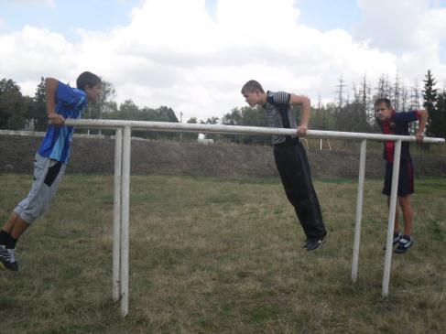
На брусах учні 10 класу Буга М., Кондратьєв О., Мигалко О.
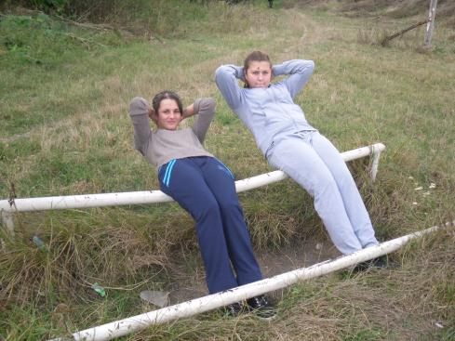

Не відстають і дівчата Мамсик А., Дрозденко І.
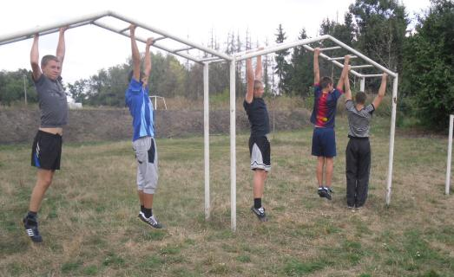
Рукохід також нам під силу

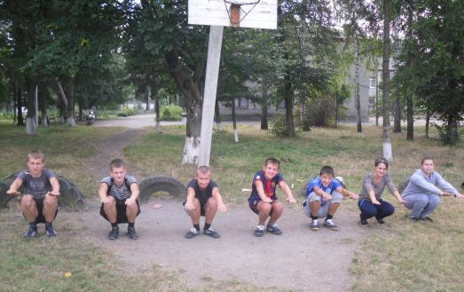
Виконання фізичних вправ – запорука міцногоздоров’я кожного
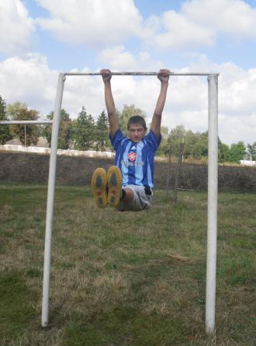
Здоровим бути модно ( на перекладині Кондратьєв О., Буга М.)
